wtorek, 21 kwietnia 2020
TEMAT DNIA: Magiczne przedmioty cd.
EDUKACJA POLONISTYCZNA
- Przeczytaj jeszcze raz tekst opowiadania Andrzeja Maleszki (podr. pol.-społ. s.38-39) i ponumeruj wydarzenia na podstawie historii z piłką (ćwicz. pol.-społ. s.68, ćw. 4) oraz wykonaj ćw. 5 i 6.
- Przypomnij sobie jakie są rodzaje zdań (podr. pol.-społ. s.76-78). Ułóż i napisz w zeszycie 3 zdania dotyczące fragmentu opowiadania „magiczne krzesło” (oznajmujące, pytające i rozkazujące).
- Dla chętnych ćwicz.7 (Piszę s.64).
EDUKACJA MATEMATYCZNO- PRZYRODNICZA

- Jak poradziłeś sobie z dodawaniem pisemnym na s. 42 w ćwicz. mat.- przyr.? Dla lepszego zrozumienia i przypomnienia działań tym sposobem obejrzyj filmy:
https://www.youtube.com/watch?v=2rkZnl0XGyQ
https://www.youtube.com/watch?v=Xj8GvN_gV3c
- Wykonaj ćwiczenie 2, Liczę s. 57.
- Rozwiąż zadania z treścią (ćwicz. mat.-przyr. s.43).
EDUKACJA INFORMATYCZNA
Dzisiaj poćwiczymy kodowanie i rozkodowanie bez komputera. Spróbujcie rozkodować ten obrazek. Co się na nim ukryło? Teraz spróbujcie samodzielnie zakodować jakiś obrazek (dla chętnych).
JĘZYK ANGIELSKI
Witam Was w kolejnym tygodniu pracy
Na ten tydzień proponuję Wam zadanie polegające na wykonaniu gry planszowej, w której utrwalicie poznane słowa i wyrażenia z języka angielskiego. Potrzebne Wam będą 2 kartkI z małego bloku oraz kredki lub flamastry.
Na jednej kartce rysujemy pola do gry od 1 do 30. Kształt pól i trasy zależy od waszej wyobraźni
Na drugiej kartce ( lub jeśli jest miejsce w rogu kartki z planszą do gry) zapisujemy instrukcję do pól, na których trzeba będzie wykonać zadania:
Pole nr 3 – say 5 toys (powiedz nazwy 5 zabawek)
Pole nr 6- count to 10 (policz do 10)
Pole nr 9 – miss a turn (tracisz kolejkę)
Pole nr 12 – say 5 places in town (powiedz nazwy 5 miejsc w mieście)
Pole nr 15 – go to START (wracasz na start)
Pole nr 18 – say: what’s the weather like?
(powiedz: jaka jest pogoda?)
Pole nr 21 – sing a song (zaśpiewaj piosenkę)
Pole nr 24 – count from 10-15 (policz od 10-15)
Pole nr 27 – say names of the months (powiedz nazwy miesięcy)
Pole nr 30- say „Hurray! I’m a winner!” (powiedz „Hurra! Jestem zwycięzcą!”)
Do gry potrzebujecie oczywiście kostki oraz pionków. Jeśli ktoś nie wykona zadania, traci kolejkę.
Możecie zmienić polecenia wymyślając własne zadania.
Zaproście do gry rodzeństwo, rodziców, dziadków i bawcie się dobrze. Good luck! – Powodzenia!
Mam nadzieję, że po powrocie do szkoły pokażecie mi swoje plansze do gry.
Bardzo jestem ciekawa. Aneta Nowosielska.

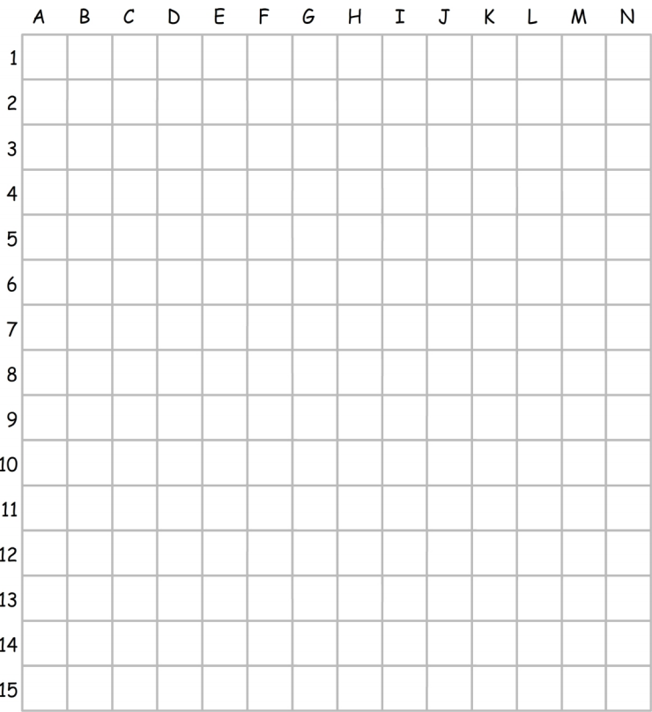
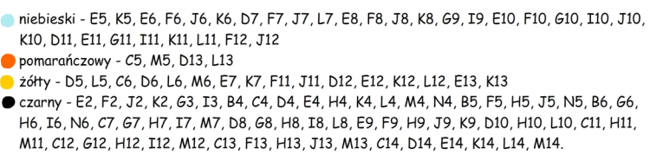
Życzę miłej pracy - Aleksandra Szafron.

